**ODI üzerinden Dataların Aktarımı**

Dataların tutulduğu csvler ETL Toolunun kurulu olduğu makine üzerinde ilgili bir dosyaya atılır. Dosyaları örnek olarak /u01/Middleware/ODI12c/demo/file dizinine kopyaladık.

ODI üzerinden Topology🡪Technologies kısmında ilgili dosya klasörü için source olarak gösterecek şekilde connection tanımlanır.

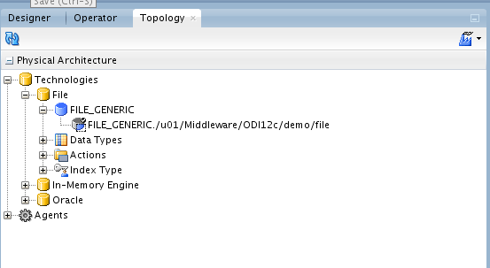

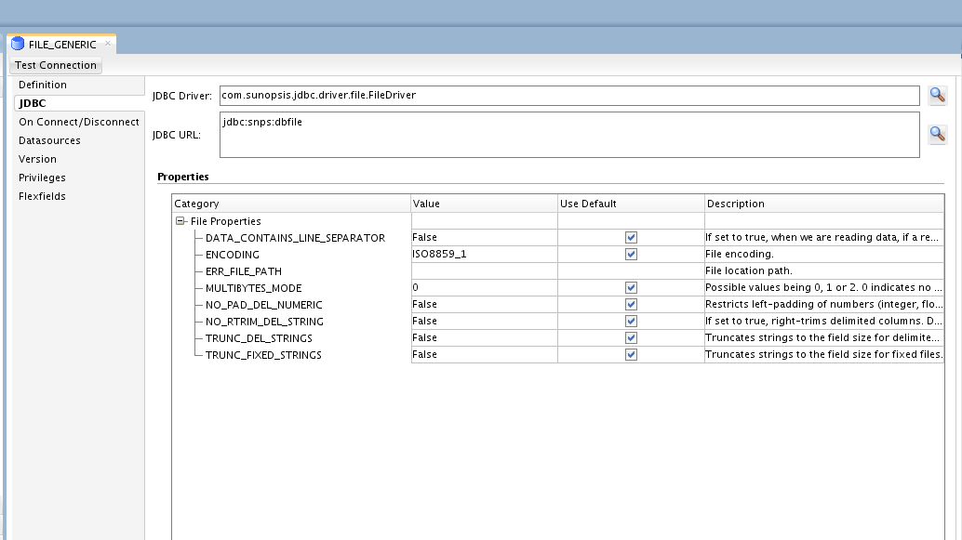

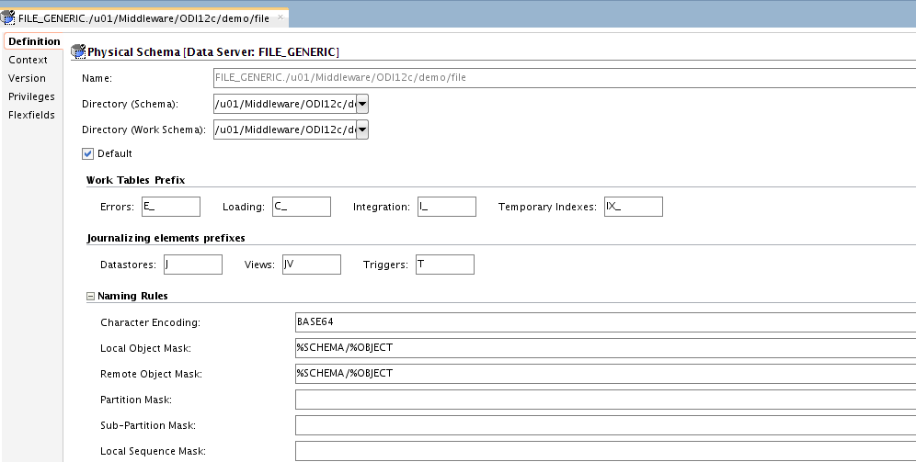

Sonraki adımda ODI üzerinde Designer🡪Model kısmına gidilir ve Parameters adlı model oluşturulur.

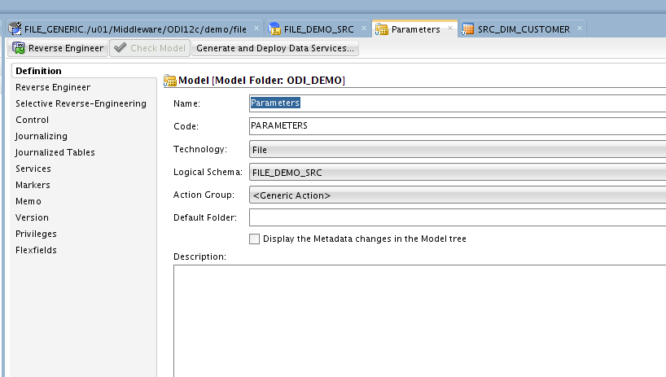

Her bir kaynak datası için ilgili csv seçilir ve reverse engineering yapılarak tabloların csv üzerinden metadatası oluşturulur.

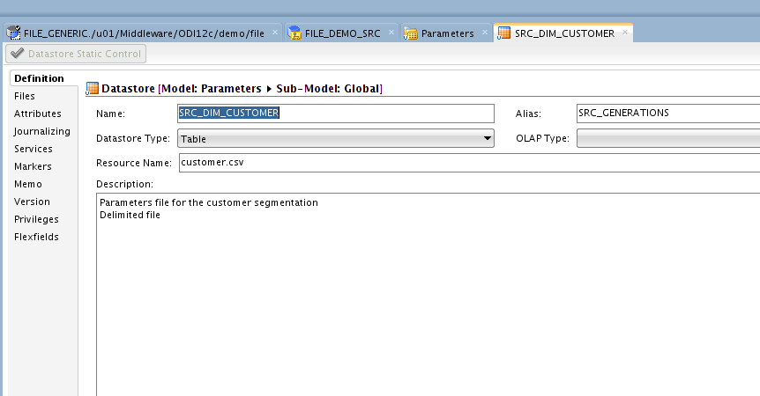

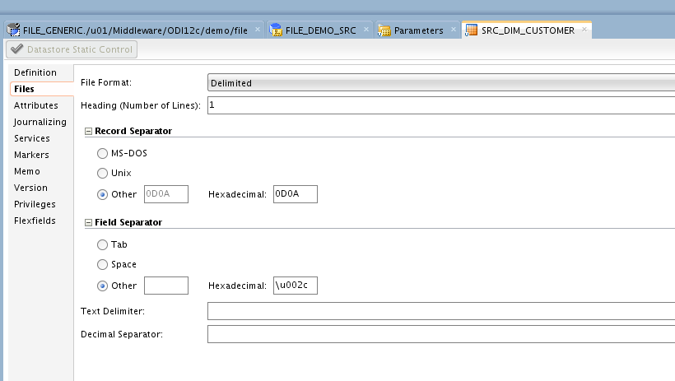

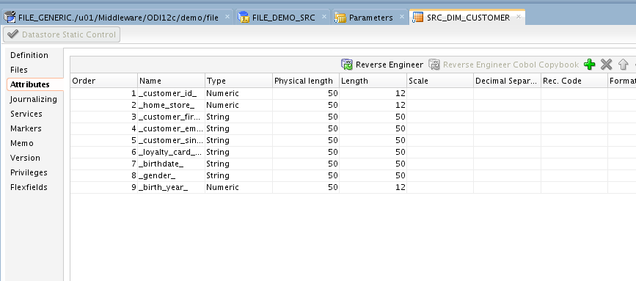

Bu adımlar sonrasında SRC_Dim_Custoemr tablosuna view data dediğimiz zaman ilgili CSV dosyasının yüklendiğini görebiliriz.

**Oracle Tablo Connection Kurulması**

ODI🡪Topology🡪Technology altında tablo create scriptleri ile oluşturduğumuz tablolara erişim için ilgili database connection bilgileri tanımlanır.

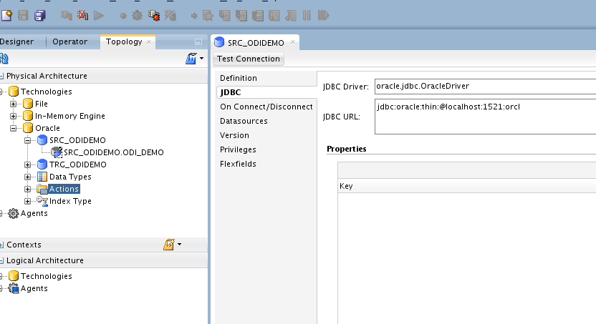

Designer🡪Models tabında dataların yükleneceği hedef tablolar için reverse engineering yapılır ve tablolar modele eklenir. Tabloların metadası kontrol edilir.

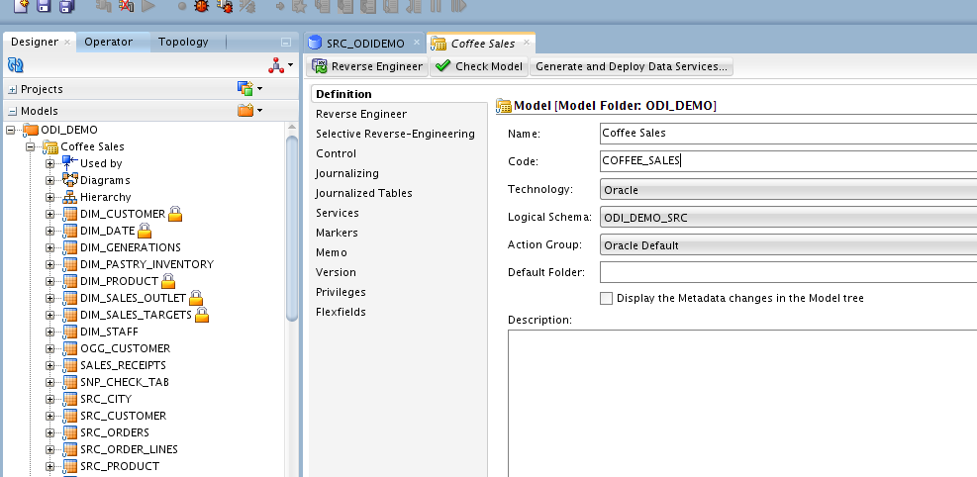

**Mapping oluşturulması**

Dosyaları okuyan kaynak tabloların Oracle tablolarına yükleneceği şekilde her bir tablo için Mapping oluşturulur.

Mapping oluşturmak için Projects🡪Sales Adminstration🡪Mappings🡪New Mapping adımları takip edilir.

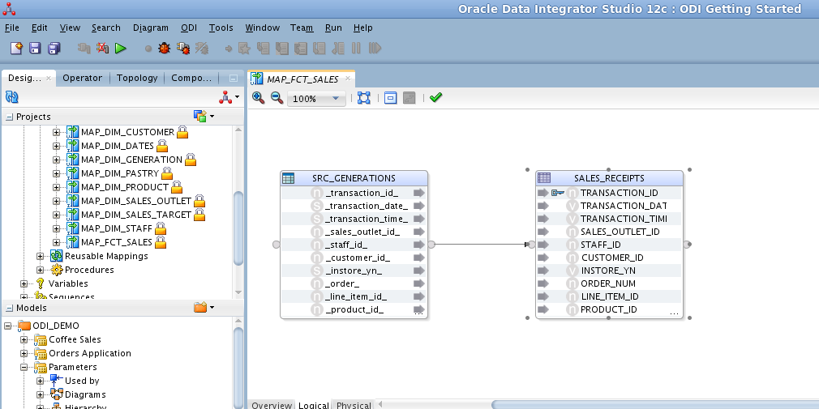

İlgili mapping execute edildikten sonra database kontrol edilir ve datanın ilgili tabloya yüklendiği gözlemlenir.

SELECT * FROM odi_demo.sales_receipts;

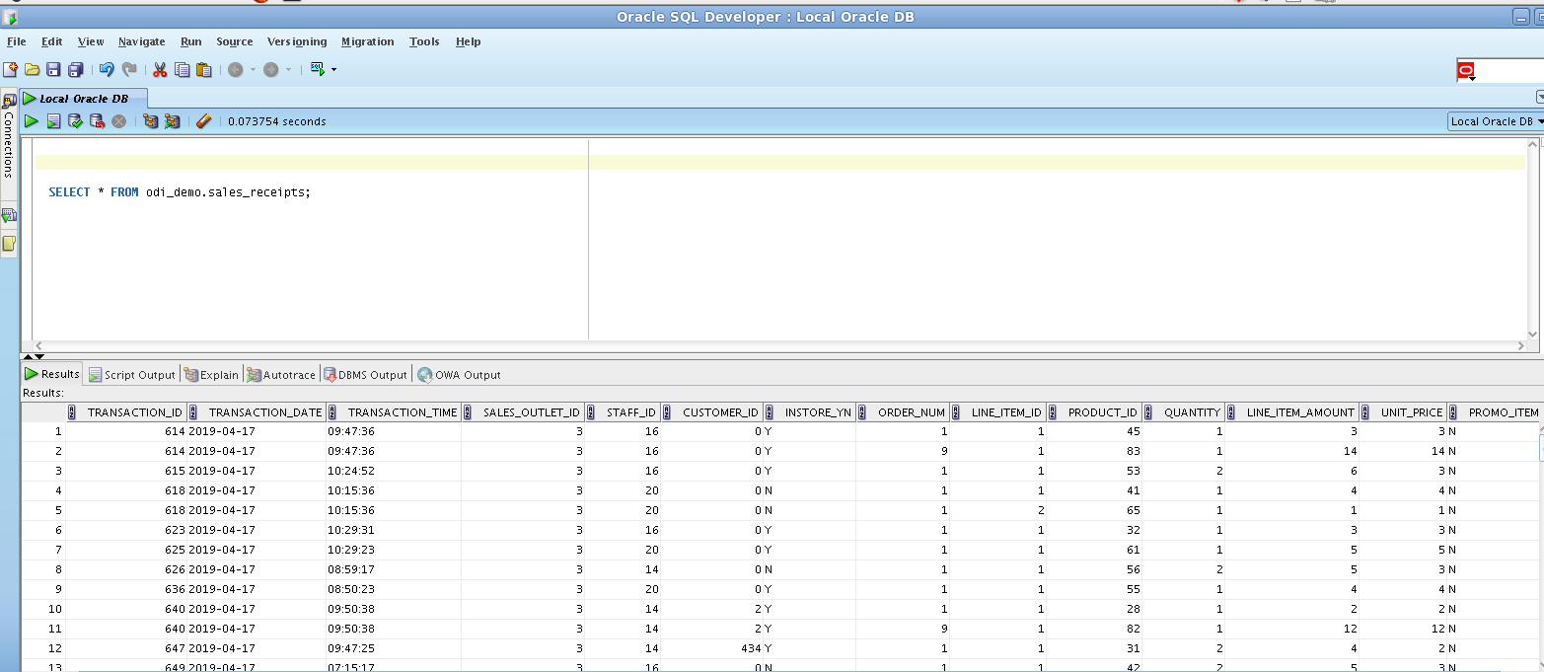

Her bir tablo için mapping yapılır ve Package olarak kaydedilir. Package’ın adının ETL_Sales_Data olarak kaydedebiliriz. Tüm package çalıştığı zaman hedef tabloların datanın yüklendiğini görebiliriz.

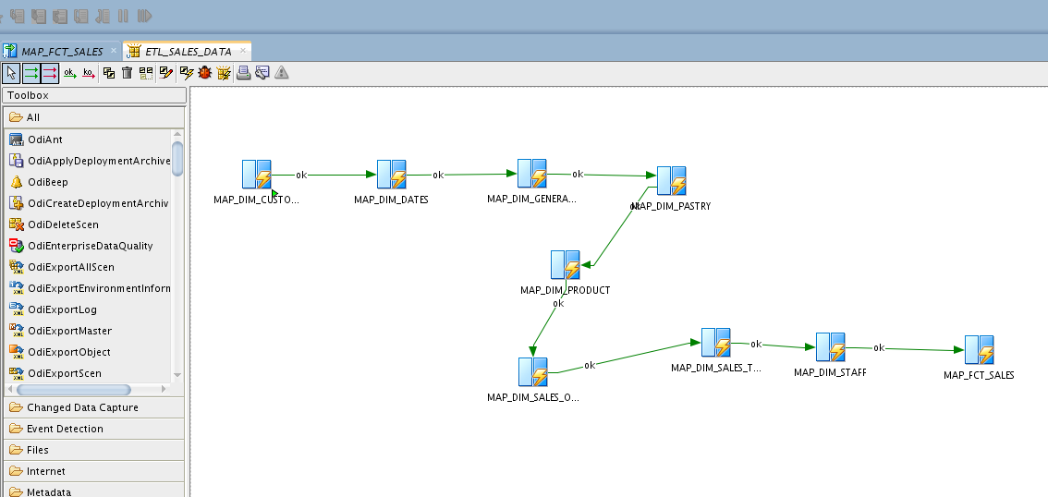

**Incremental Loading**

Incremental Load için ODI üzerinde oluşturduğumuz mappinglerde integration type “Incremental Update” olarak seçilir.

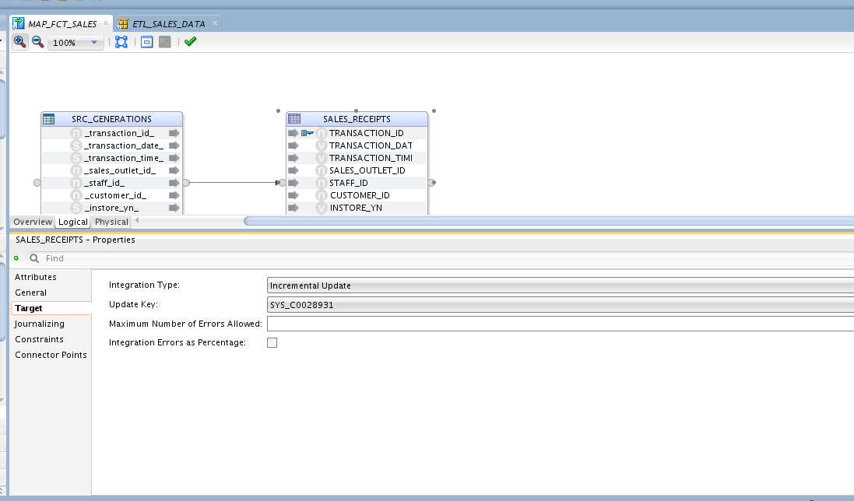

Buna ek olarak ise Mapping in Physical kısmında Integration Knowledge Module tabında Oracle Incremental Update seçilir ve tercihlerimize göre aşağıdaki seçenekler ayarlanır.

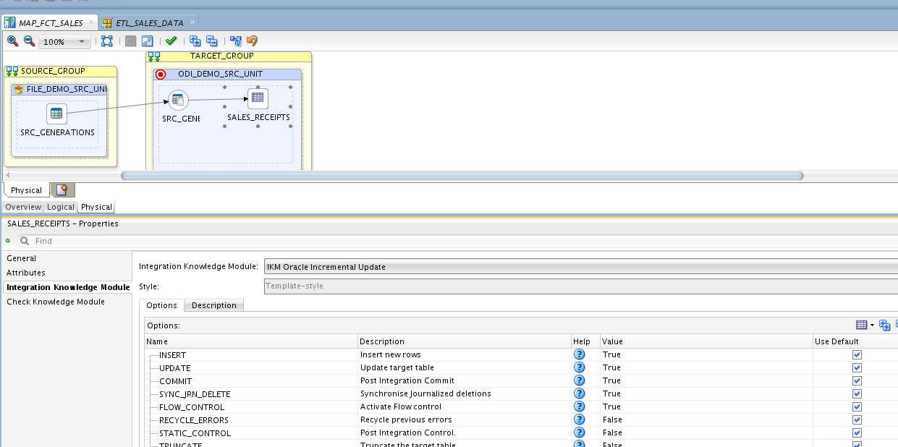

**Power BI Modelleme**

Power BI üzerinden Get data denilerek bizim raporumuzu oluşturacak olan tablolar eklenir.

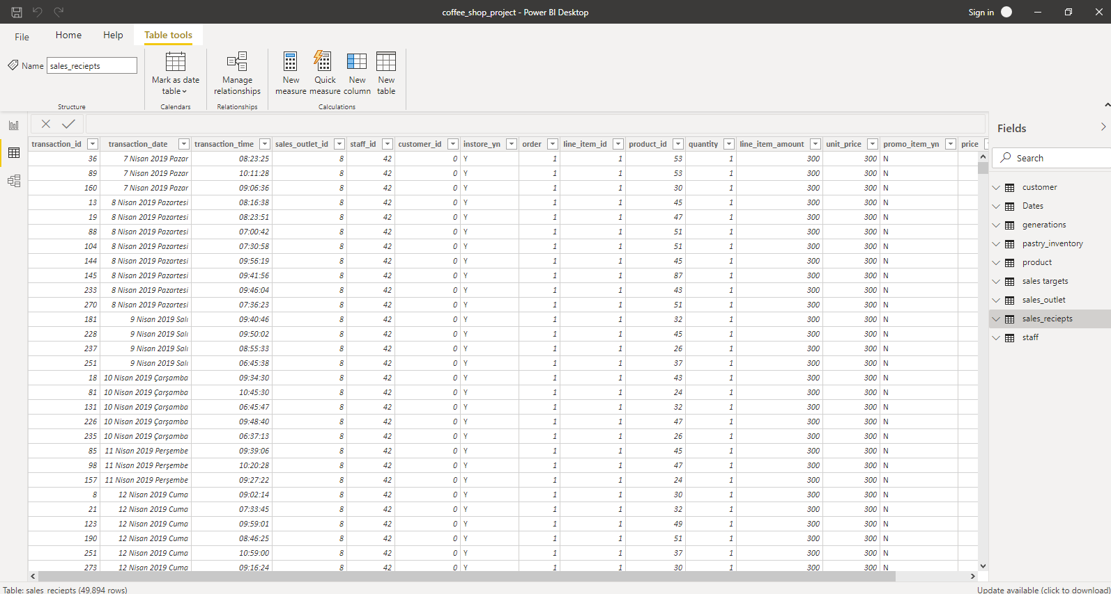

Sonraki adımda Fact tablomuz Sales_receipt tablosu olacak şekilde star schema tasarlanır ve ilgili tablolar üzerinden joinler eklenir.

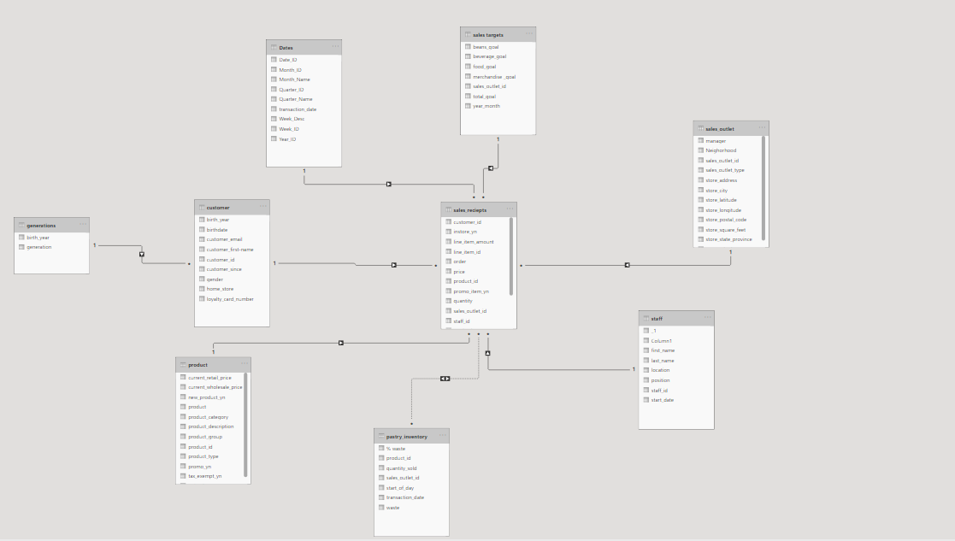

**Power BI üzerinde dashboardun oluşturulması**

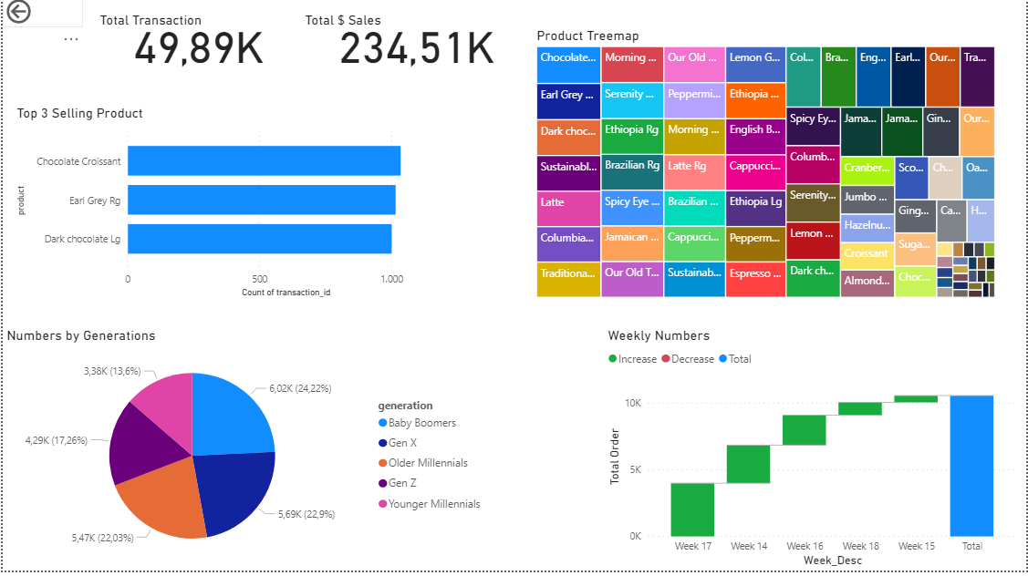

Bu dashboard üzerinde generationlara ve haftalara bağlı olarak ürünlerin dağılımını satış tutarını ve haftalık olan verilen order sayısını hesapladım. Dashboarda göre çıkarılan bazı sonuçlar aşağıdaki gibidir.

* En çok satan üç ürün Chocolatte Croissant, Early Grey Rg ve Dark Chocolate Lg olarak belirlenmiştir.
* En çok satış Nisanın ilk haftası gerçeklemiştir.
* Jenerasyonlar arasında en çok satış Babby Boomers jenerasyonunu aittir ve hangi üründen ne kadar aldıkları Product Treemap üzerinden anlaşılabilir.

Ek olarak ilgili Power BI dashboard dosyası github üzerine yüklenmiştir. İndirip ilgili data üzerinden sonuçları inceleyebilirsiniz.